EMS Project
(Environment Monitoring System)

2조
양흥영
김병준
최다훈
허경환
2018. 06.11
목 차
- 도입 배경
- Architecture 설계서
- 화면 설계
- DB 설계
- 클래스 설계 (Class Diagram/ Sequence Diagram)

1.도입 배경

실내 미세먼지와 알 수 없는 온도와 습도를 알려줌으로써 쾌적한 강의실 환경 제공을 위해서 프로젝트를 진행
먼지 온도 습도
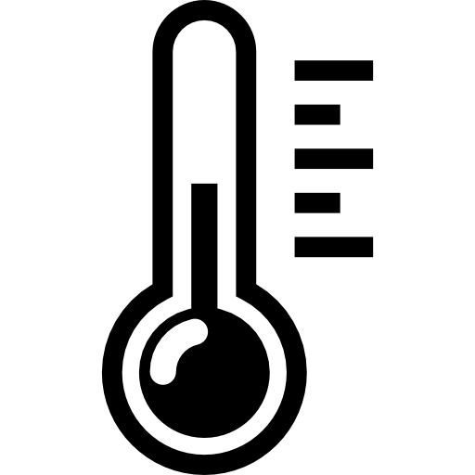
깨끗한 강의실
===➔ 이 아이콘 이용해서 피피티 만들면 될듯!

2. Architecture 설계서
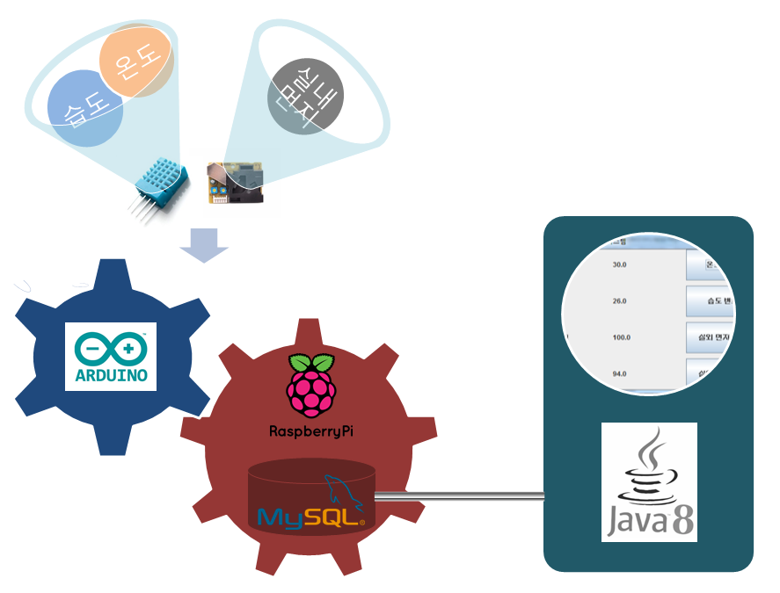

3. 화면 설계
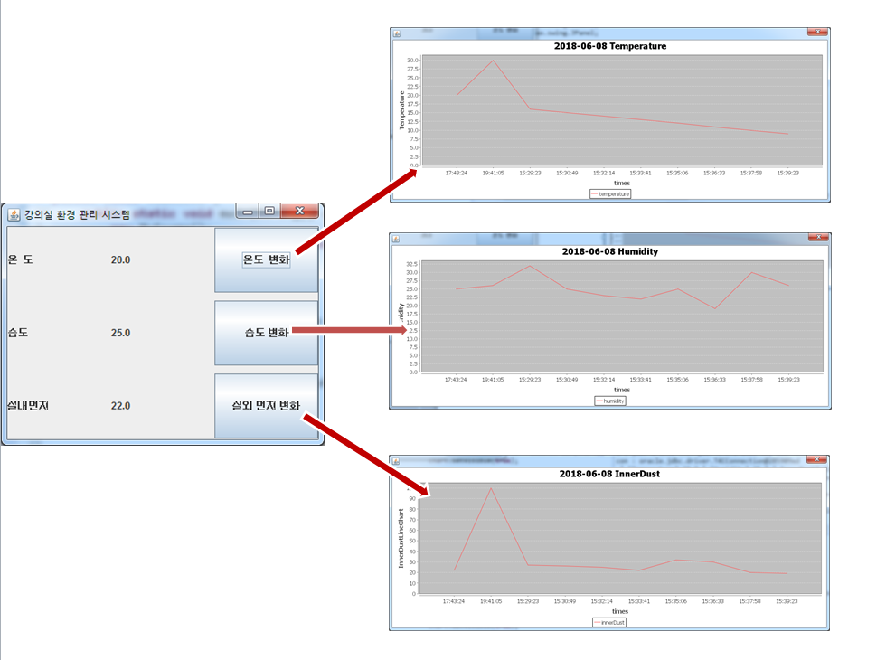
4. DB 설계
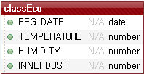

- 클래스 설계 (Class Diagram/ Sequence Diagram)
